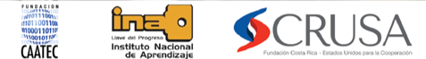

AGENDA
Automatización en el Sector de Tecnología, Información y Comunicación Costa Rica

8:00 a.m. a 9:00 a.m. Registro y desayuno

9:00 a.m. a 9:10 a.m. Palabras de bienvenida
Representante de la Fundación CRUSA

9:10 a.m. a 9:40 a.m. Introducción sobre la importancia del tema de la automatización
Ricardo Monge, Instituto Tecnológico de Costa Rica

9:40 a.m. a 10:10 a.m. Presentación sobre los hallazgos y recomendaciones del estudio “La Automatización en el Sector de Tecnologías, Información y Comunicación Costa Rica: Impactos sobre el empleo y la competitividad”
John Hewitt, Fundación CAATEC

10:10 a.m. a 10:45 a.m. Diálogo con los asistentes (preguntas y observaciones)

10:45 a.m. a 11:15 a.m. Conversatorio: “Enfrentando con éxito los retos de la automatización en Costa Rica”
- Empresario de una PYME que está automatizándose en Costa Rica
- Representante de Cámara Empresarial (CAMTIC)

11:15 a.m. a 11:50 a.m. Dialogo con los asistentes (preguntas y observaciones)

11:50 a.m. Cierre del evento

